
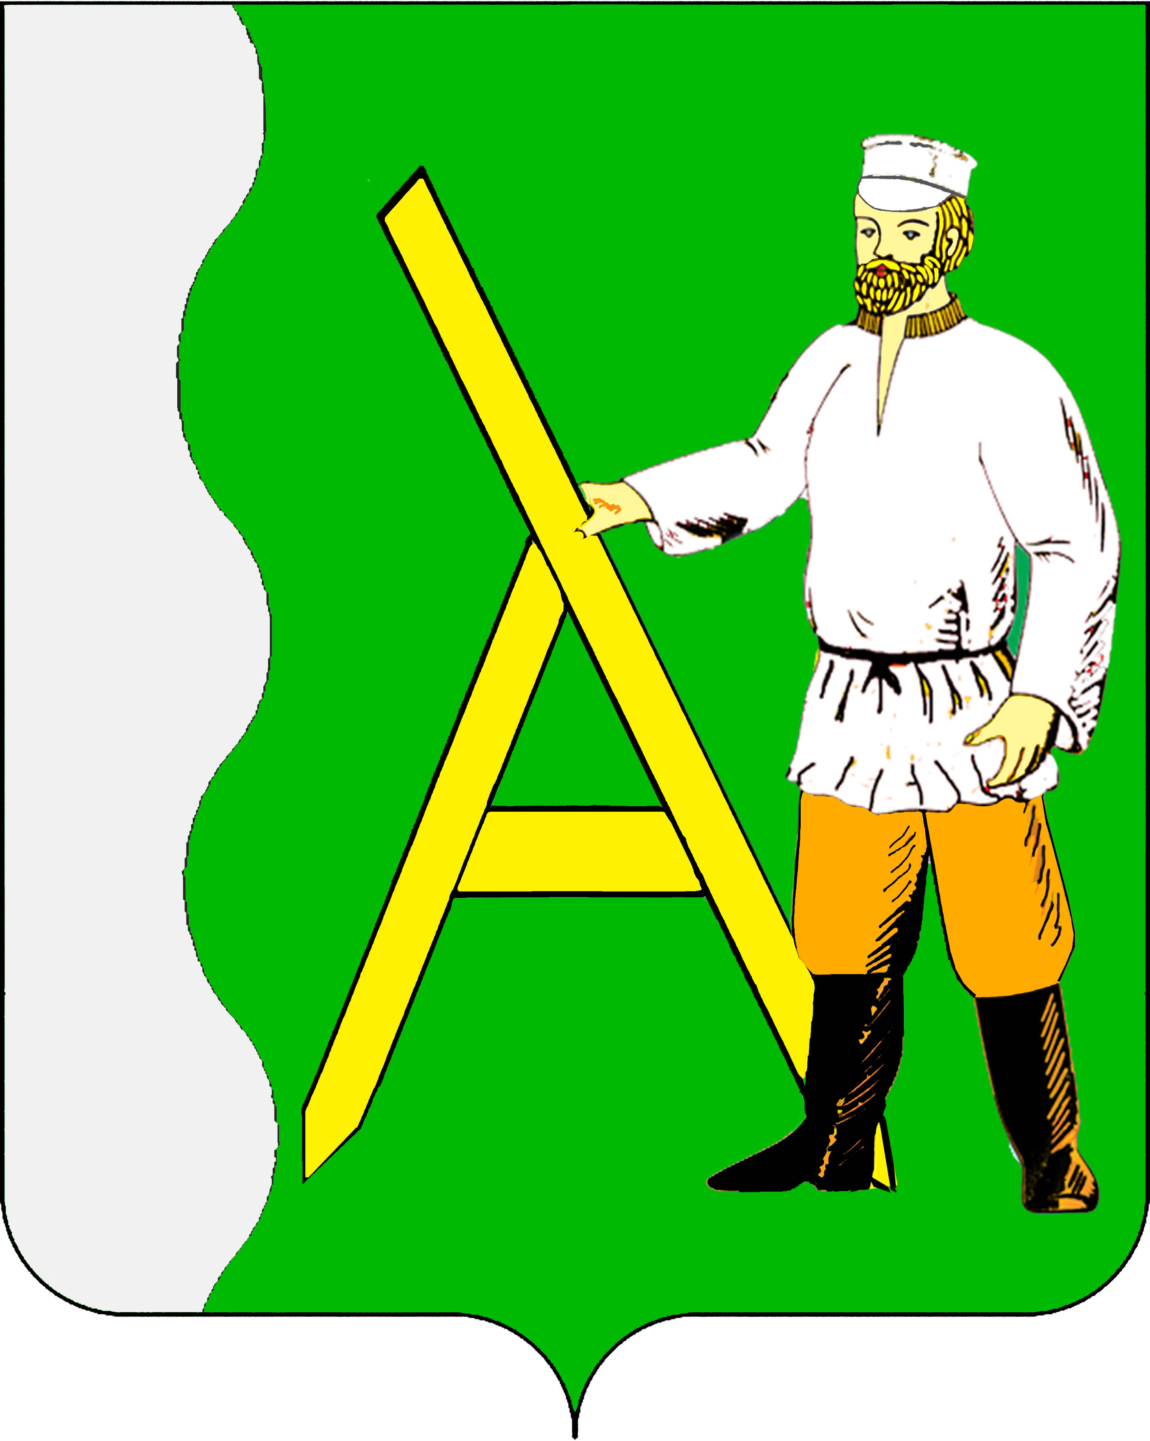

РАСПОРЯЖЕНИЕ
АДМИНИСТРАЦИИ АЛЕКСЕЕВСКОГО СЕЛЬСКОГО ПОСЕЛЕНИЯ ТИХОРЕЦКОГО РАЙОНА

от 10.01.2012 года № 1-р
станица Алексеевская

О проведении открытой сессии Совета Алексеевского сельского поселения по информированию населения о деятельности органов местного самоуправления на территории Алексеевского сельского поселения Тихорецкого района за 2011 год

В соответствии со статьей 30 Федерального законом Российской Федерации от 06 октября 2003 года №131-ФЗ «Об общих принципах организации местного самоуправления в российской Федерации», статьей 19 Устава Алексеевского сельского поселения Тихорецкого района:
1.Провести 26 января 2011 года в 15 часов 00 минут в сельском Доме культуры станицы Алексеевской открытую сессию Совета Алексеевского сельского поселения Тихорецкого района с повесткой дня:
1)информация главы Алексеевского сельского поселения Тихорецкого района о деятельности администрации Алексеевского сельского поселения Тихорецкого района за 2011 год и задачах на 2012 год;
2)информация председателя Совета Алексеевского сельского поселения Тихорецкого района о работе за 2011 год;
3)информация участкового уполномоченного милиции о работе за 2011 год;
4)принятие решения сессии по обсуждаемым вопросам.
2.Заместителю главы Алексеевского сельского поселения Тихорецкого района Т.В.Бойко в соответствии с Положением о порядке назначения и проведения собраний граждан и конференций граждан провести собрания граждан по месту жительства для избрания делегатов конференции.
3.Контроль за выполнением настоящего распоряжения оставляю за собой.
4.Распоряжение вступает в силу со дня его подписания.

Глава Алексеевского сельского поселения
Тихорецкого района Н.И.Шевчук

